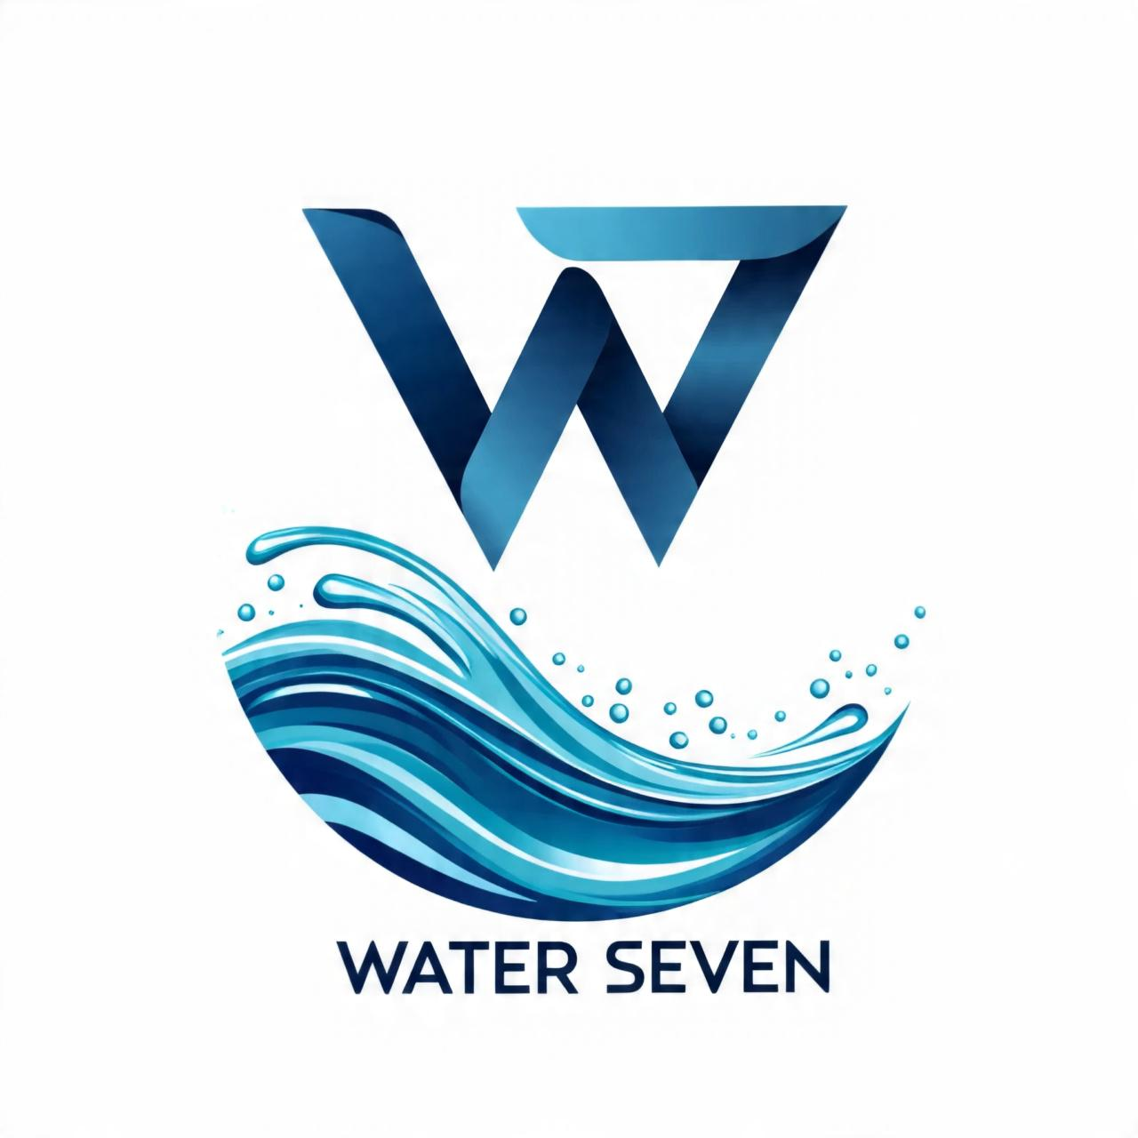

SRS DE PROYECTO WATER SEVEN

ANÁLISIS Y DESARROLLO DE SOFTWARE (SENA)

Requisitos no funcionales
Seguridad:

Requisitos de seguridad : cifrado HTTPS, es el principal protocolo utilizado para enviar datos entre un navegador web y un sitio web. Trata en aumentar la seguridad de las transferencias de datos ,importante cuando los usuarios transmiten datos confidenciales.

Autenticación y acceso :

Los sistemas de seguridad de autenticación y control de acceso en una página web son fundamentales para proteger la información de los usuarios y garantizar que solo las personas autorizadas puedan acceder a ciertos recursos. A continuación te explico cómo funcionan

Protección así ataques de : SQL,XXS,CSRF

-Usar consultas preparadas o ORMs (ej. PDO, SQLAlchemy, Eloquent).
-Escapar/limpiar el contenido antes de mostrarlo (<script> → se convierte en texto).
-Usar tokens CSRF únicos en los formularios.
-mantener un sistema actualizado

Rendimiento :
Es la velocidad y eficiencia con la que una página se carga, responde y funciona.

- Optimización del lado del usuario (navegador)

•Minificar archivos: Reducir tamaño de HTML, CSS y JS.

•Cargar imágenes comprimidas y en
formatos modernos (como WebP).

-Optimización del lado del servidor

•Buenas bases de datos: Consultas rápidas y uso de índices.

•Balanceo de carga: Repartir visitas entre varios servidores.

-Medición del rendimiento
•Herramientas como:
•Google PageSpeed Insights
•Lighthouse
•GTmetrix

Miden cosas como:
•Tiempo de carga
•Primer renderizado
•Interactividad

Fiabilidad :
-Alta disponibilidad

•Usar servidores redundantes: si uno falla, otro toma el control.

•Distribuir el tráfico con un balanceador de carga.

Disponibilidad :
-Usa herramientas para verificar si el sitio está activo (ej. Uptime Robot).

Si se detecta un fallo, se genera una alerta inmediata.

-Servidores redundantes
•Tener múltiples servidores en diferentes ubicaciones.

Si uno falla, otro entra en funcionamiento automáticamente.

-Redes de entrega de contenido (CDN)

•Distribuyen el contenido en servidores por todo el mundo.

Aumentan velocidad y disponibilidad, incluso si el servidor principal falla.

2. Descripción general

2.1 Perspectiva del producto
water seven es una aplicación diseñada para ayudar especialmente a personas en zonas rurales que tienen dificultades para acceder al agua potable. Es una herramienta digital que puede usarse desde un celular con internet y sin internet y que combina la localización GPS, para ubicar los puntos de acceso al agua, incluye guías de purificación y un chat de comunicación.

2.2 Funcionalidad del producto
Las funciones principales que tendrá la esta aplicación son:
- Mostrar en un mapa los lugares cercanos donde hay agua consumible.
- Permite a los usuarios agregar fotos y ubicaciones de nuevas fuentes de agua.
- Brindar guías paso a paso para purificar el agua de forma segura.
- ofrecer un chat de comunicación
- Crear un espacio donde los usuarios puedan compartir información y ayudarse entre ellos.
- enviar alertas o noticias importantes relacionadas con el agua.

2.3 Características de los usuarios
- Personas de zonas rurales
- Jóvenes (15 a 30): población activa, ideal para manejar celulares y reportar fuentes.
- Adultos responsables del hogar(31 a 59 años): quienes se encargan de buscar y purificar el agua.
- Personas mayores (60 años o más): Población sensible a enfermedades por agua contaminada.

2.4 restricciones
- La aplicación debe ser fácil de usar y funcionar bien en celulares de gama media o baja.
- Debe funcionar sin problemas en zonas con poca señal de internet, cargando datos lo más rápido posible.
- Se usará GPS y mapas en línea.

2.5 suposiciones y dependencias
- Se asume que los usuarios tienen un celular con acceso a internet.
- La app depende del correcto funcionamiento de servicios de mapas y redes sociales.
- Se contará con apoyo de comunidades locales y difusión por medios digitales.

2.6 Evolución previsible del sistema
- Incluir nuevas funciones como alertas por contaminación o sequía.
- Crear más contenido educativo adaptado por edad o región.
- Ampliar el sistema a más zonas del país o incluso a otros países.
- mejorar el chat incluyendo inteligencia artificial para que sea más útil.

3.1 REQUISITOS COMUNES DE LOS INTERFACES

3.1.1 Interfaces de usuario
Para La interfaz de esta vamos a implementar los colores que serán; blanco, azul marino, azul oscuro, negro, y agua marina, no se especifica el numero del color ya que al utillizarse en diversas platafromas web, tienen su tipo de color distinto , y razgos unicos en la configuracion de los colores. Además de agregarle a estos colores un tono suave a la vista.
En adición a este el tipo de letra se ha escogido como (Arial con 12px de medida en el navegador, el color fuente de la letra será negro.
La página tendrá tanto como un logIn como un SignUp para guardar tu usuario y tener acceso a el editor de fuentes hídricas cercanas para ayudar a las personas que necesitan esa información, Además de un foro se añadirán dos sectores que constituirán de “preguntas frecuentes” y asistente de IA virtual (si tiene conexión a WiFi o Datos Móviles).

